Проект
Муниципальное бюджетное общеобразовательное учреждение
Основная общеобразовательная школа №21

Россия, Ставропольский край, город Пятигорск, пос. Горячеводский, улица Советская, 164
Индекс 357500, тел. 8 (8793)31-10-38, факс 8(8793)31-35-32, e-mail: sch21.5gor@mail.ru

Рассмотрено:  Педагогический совет  Протокол №  от «___» __ __ 20____г. |  | Утверждаю  Директор МБОУ ООШ №21  Гарбузова А.М.  _________________________  «__» ________ 20___г.

Учебный план
муниципального бюджетного образовательного учреждения основной общеобразовательной школы №21
г. Пятигорска Ставропольского края
(МБОУ ООШ №21)
на 2017-2018 учебный год

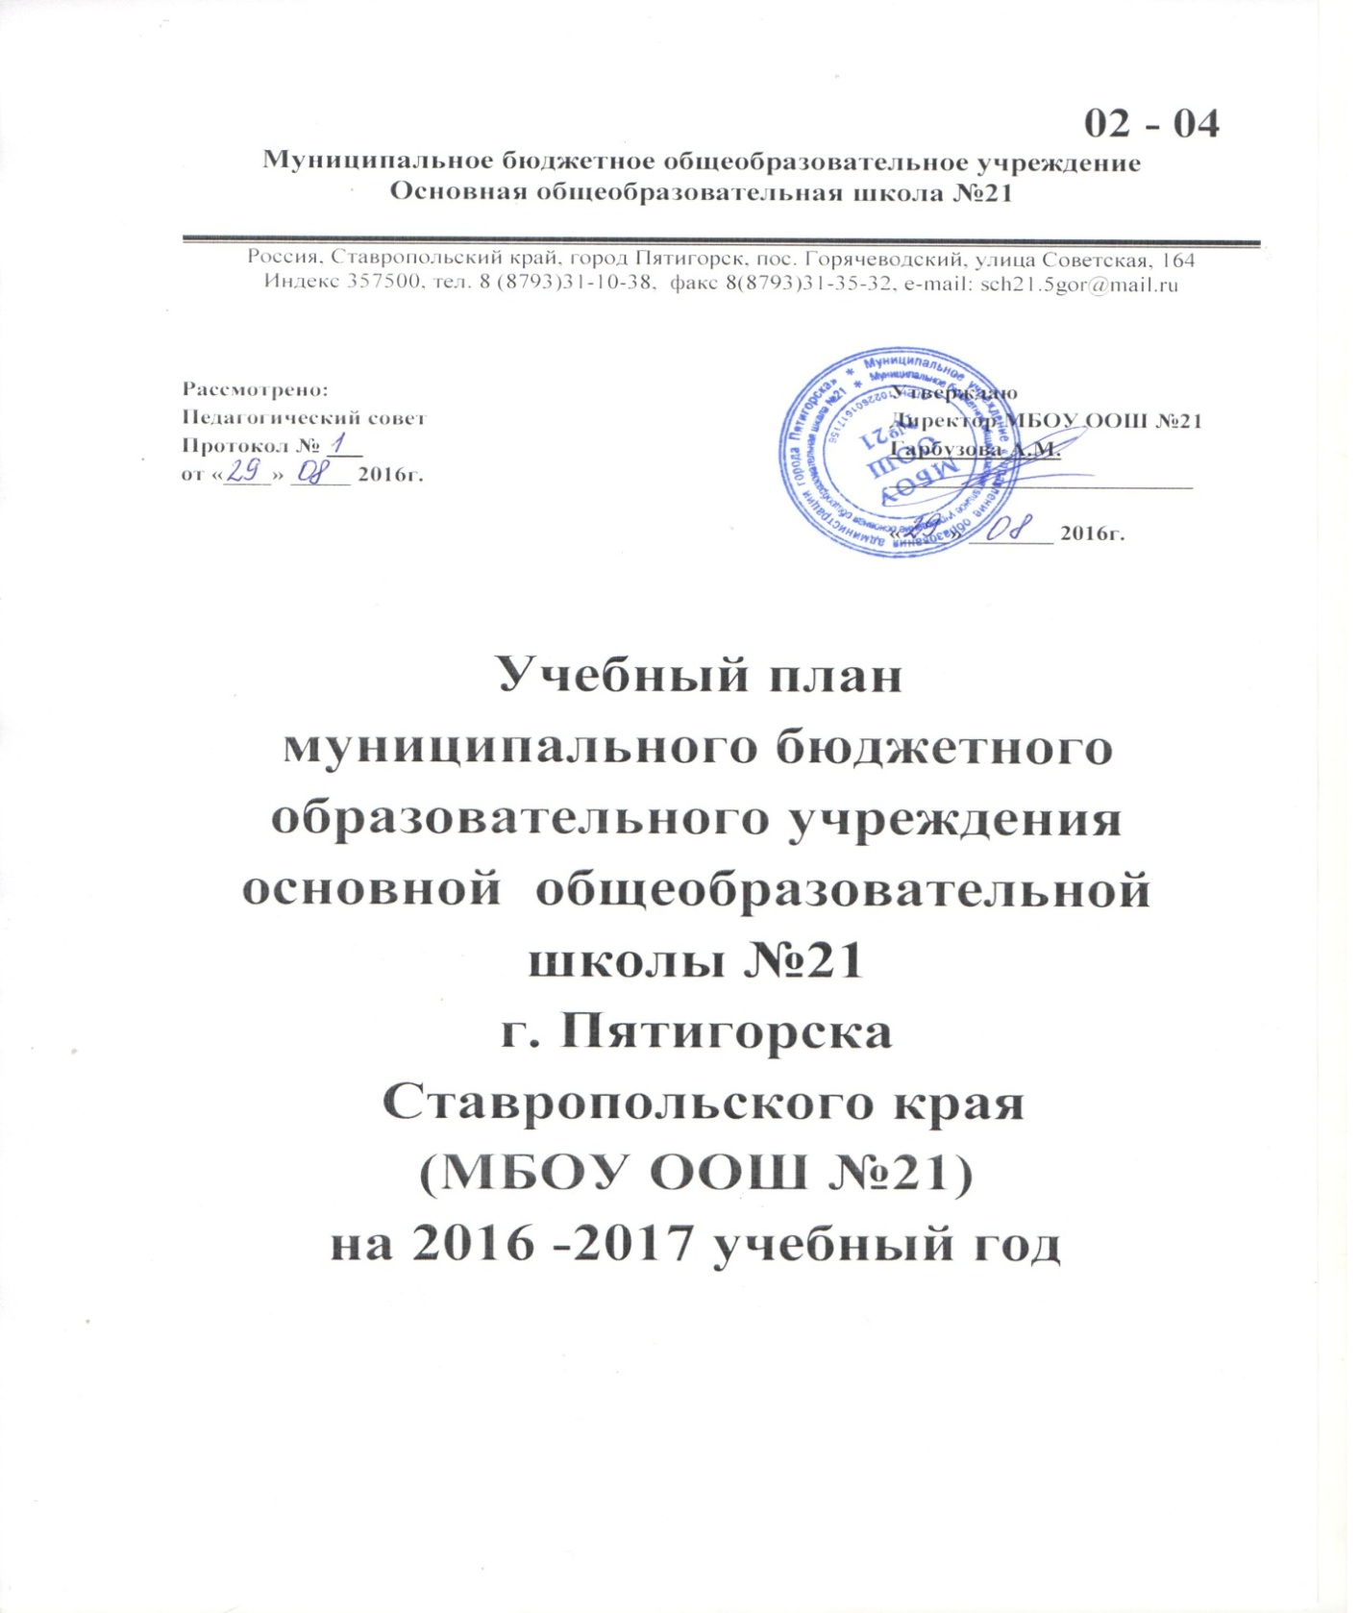
УЧЕБНЫЙ ПЛАН
МБОУ ООШ № 21 г. Пятигорска, Ставропольского края, реализующей программы начального общего, основного общего
образования
- Общие положения
Учебные планы МБОУ ООШ № 21 г. Пятигорска Ставропольского края, реализующей программы начального общего и основного общего образования (далее - образовательная организация), формируются в соответствии с:
Федеральным законом от 29 декабря 2012 года № 273 - ФЗ «Об образовании в Российской Федерации»;
федеральным базисным учебным планом, утвержденным приказом Министерства образования и науки Российской Федерации от 09 марта 2004 года № 1312 «Об утверждении федерального базисного учебного плана и примерных учебных планов для образовательных учреждений Российской Федерации, реализующих программы общего образования» (в редакции приказов Министерства образования и науки Российской Федерации от 20 августа 2008 года № 241, от 30 августа 2010 года № 889, от 03 июня 2011 года № 1994, от 01 февраля 2012 года, № 74);
федеральным компонентом государственного стандарта общего образования, утвержденным приказом Министерства образования Российской Федерации от 05 марта 2004 года № 1089 «Об утверждении федерального компонента государственных стандартов начального общего, основного общего и среднего (полного) общего образования» (в редакции приказов Министерства образования и науки Российской Федерации от 03 июня 2008 года, № 164, от 31 августа 2009 года, № 320, от 19 октября 2009 года, № 427, от 10 ноября 2011 года № 2643, от 24 января 2012 года № 39, от 31 января 2012 года № 69 (для 5-11 классов),
федеральным государственным образовательным стандартом начального общего образования, утверждённым приказом Министерства образования и науки Российской Федерации от 06 октября 2009 года № 373 «Об утверждении и введении в действие федерального государственного образовательного стандарта начального общего образования» (далее - ФГОС НОО) (в редакции приказов Министерства образования и науки Российской Федерации от 26 ноября 2010 года, № 1241, 22 сентября 2011 года № 2357, от 18 декабря 2012 года № 1060 (для 1-4- х классов);
федеральным государственным образовательным стандартом основного общего образования, утвержденным приказом Министерства образования и науки Российской Федерации от 17 декабря 2010 года № 1897 «Об утверждении федерального государственного образовательного стандарта основного общего образования (далее ФГОС ООО)»;
Порядком организации и осуществления образовательной деятельности по основным общеобразовательным программам - образовательным программам начального общего, основного общего и среднего общего образования, утвержденным приказом Министерства образования и науки Российской Федерации от 30 августа 2013 года № 1015 (в редакции приказа Министерства образования и науки Российской Федерации от 13 декабря 2013 года № 1342);
санитарно-эпидемиологическими правилами и нормативами СанПиН 2.4.2.2821-10 «Санитарно-эпидемиологические требования к условиям и организации обучения в общеобразовательных учреждениях», утвержденными Постановлением Главного государственного санитарного врача Российской Федерации от 29 декабря 2010 года № 189 (в редакции Изменений № 1, утвержденных Постановлением Главного государственного санитарного врача Российской Федерации от 29 июня 2011 года № 85, Изменений № 2, утвержденных Постановлением Главного государственного санитарного врача Российской Федерации от 25 декабря 2013 года № 72)
Нормативный документ: от 25.05.2015 №08-761 «Об изучении предметных областей: «Основы религиозных культур и светской этики» и «Основы духовно-нравственной культуры народов России»
Приказ Минобрнауки России: от 31 декабря 2015 г. №1576 «О внесении изменений в федеральный государственный образовательный стандарт начального общего образования, утвержденный приказом Министерства образования и науки Российской Федерации от 6 октября 2009 г. № 373» (зарегистрирован Минюстом России 2 февраля 2016 г., регистрационный № 40936);
В соответствии с пунктом 9 статьи 2, подпунктом 6 пункта 3 статьи 28 Федерального закона от 29 декабря 2012 года № 273 - ФЗ «Об образовании в Российской Федерации» образовательная организация самостоятельно разрабатывает и утверждает учебные планы, являющиеся составной частью образовательной программы образовательной организации.
Образовательная организация несёт ответственность в установленном законодательством Российской Федерации порядке за реализацию не в полном объеме образовательных программ в соответствии с учебным планом, качество образования своих выпускников (пункт 7 статьи 28 Федерального закона от 29 декабря 2012 года № 273 - ФЗ «Об образовании в Российской Федерации»).
Образование в МБОУ ООШ № 21 г. Пятигорска осуществляется на русском языке.
В структуре учебного плана МБОУ ООШ № 21 г. Пятигорска выделяются две части:
инвариантная (часы федерального компонента увеличены за счет часов регионального);
вариативная (компонент образовательной организации - не менее 10% от общего нормативного времени).
Инвариантная часть обеспечивает сохранение единого образовательного пространства в Российской Федерации при пятидневной учебной неделе.
Вариативная часть реализуется на уровне основного общего образования.
Образовательная организация не уменьшила количество часов на соответствующие учебные предметы инвариантной части и не исключила предметы из предложенного примерного учебного плана.
Региональной спецификой учебного плана является изучение предмета «Основы безопасности жизнедеятельности» на второй ступени обучения.
Вариативная часть учитывает возможности образовательной организации, социальный заказ родителей и индивидуальные потребности обучающихся при пятидневной учебной неделе.
Вариативная часть учебного плана предназначена сформировать индивидуальные образовательные маршруты обучающихся. Изучение вариативной части учебного плана общеобразовательной организации является обязательным для всех обучающихся.
Часы вариативной части учебного плана в 6-х - 9-х классах используются следующим образом:
- «Основы безопасности жизнедеятельности» - 6,7, 9 кл. – 1 час в неделю;
- «Краеведение (Пятигорск – в исторических очерках)» - 7 кл. - 1 час в неделю,
- «МХК» - 8 кл. – 1час в неделю,
- «Домашняя экономика» («Технология») – 8 кл. – 1 час в неделю.

- Предпрофильная подготовка в 9а и 9б классах осуществляется в рамках учебного предмета «Технология» (68 часов из федерального компонента). Форма организации – внутриклассная без деления на группы.
Содержательное наполнение регионального компонента и компонента образовательного учреждения осуществлено исходя из того, что русский язык не является родным для 65% детей, обучающихся в школе.
- «Духовно-нравственное воспитание народов России» – 5 класс, ведется во внеурочной деятельности.
В 1-4, 6-9 классах ведется по 3 ч. физической культуры ( в 5 классе -2 часа физкультуры и 1 час -ОБЖ, в 6 классе третий час добавлен за счет часов, формируемых ОУ. )
В 5 классе введен второй иностранный язык - испанский в количестве 2 ч.
Учебный план обеспечивает выполнение санитарноэпидемиологических правил и нормативов СанПиН 2.4.2.2821-10 «Санитарно-эпидемиологические требования к условиям и организации обучения в общеобразовательных учреждениях», утвержденными Постановлением Главного государственного санитарного врача Российской Федерации от 29 декабря 2010 года № 189 (в редакции Изменений № 1, утвержденных Постановлением Главного государственного санитарного врача Российской Федерации от 29 июня 2011 года № 85, Изменений № 2, утвержденных Постановлением Главного государственного санитарного врача Российской Федерации от 25 декабря 2013 года № 72), и предусматривает в соответствии с федеральным базисным учебным планом, утвержденным приказом Министерства образования и науки Российской Федерации от 09 марта 2004 года № 1312 «Об утверждении федерального базисного учебного плана и примерных учебных планов для образовательных учреждений Российской Федерации, реализующих программы общего образования», федеральными государственными образовательными стандартами (пункт 4 статьи 11 Федерального закона от 29 декабря 2012 года № 273 - ФЗ «Об образовании в Российской Федерации») сроки освоения общего образования:
4-летний срок освоения образовательных программ начального общего образования для 1-4 классов; продолжительность учебного года в 1-х классах - 33 учебные недели, во 2-4-х классах - 35 учебных недель;
Количество учебных занятий за 4 года освоения образовательных программ начального общего образования составляет 3039 часов.
5-летний срок освоения образовательных программ основного общего образования для 5-8 классов; продолжительность учебного года - составляет 35 учебных недель (не включая летний экзаменационный период);
9 класс - 34 учебные недели.
Количество учебных занятий за 5 лет освоения образовательных программ основного общего образования составляет 5338 часов.
Максимальное число часов в неделю в 5 классе - 29 часов, в 6 классе - 30 часов, в 7 классе -32 часа, в 8-9 классах - 33 часа.
Продолжительность урока в школе составляет 40 минут.
Количество часов, отведенных на освоение обучающимися учебного плана образовательной организации, состоящего из обязательной части и части, формируемой участниками образовательного процесса, в совокупности не превышает величину недельной образовательной нагрузки.
Образовательная недельная нагрузка равномерно распределена в течение учебной недели, при этом объем максимальной допустимой нагрузки в течение дня соответствует требованиям санитарно-эпидемиологических правил и нормативов.
Расписание уроков составлено в соответствии с учебной нагрузкой.
Для развития потенциала обучающихся с ограниченными возможностями здоровья образовательной организацией совместно с обучающимися, их родителями (законными представителями) разрабатываются индивидуальные учебные планы.
Объем домашних заданий (по всем предметам) не превышает затрат времени на его выполнение (в астрономических часах): во 2-3 классах - 1,5 ч, в 4-5 классах - 2 ч, в 6-8 классах - 2,5 ч, в 9 классах - до 3,5 ч.
Промежуточная аттестация проводится во 2-8 классах в различных формах: в виде контрольных работ, тестирования, устного опроса (зачёт), контрольных срезов.
Переводной экзамен проводится в 7-8 классах по русскому языку и математике в виде тестов.
Государственная итоговая аттестация в выпускных 9-х классах – в формате ОГЭ, ГВЭ.
Обучение в 1-м классе осуществляется с соблюдением следующих дополнительных требований:
учебные занятия проводятся по 5-дневной учебной неделе и только в первую смену;
используется «ступенчатый» режим обучения: в сентябре, октябре - по 3 урока в день по 35 минут каждый, в ноябре-декабре - по 4 урока по 35 минут каждый, в январе-мае - по 4 урока по 40 минут каждый;
в середине учебного дня организуется динамическая пауза продолжительностью не менее 40 минут;
обучение проводится без балльного оценивания знаний обучающихся и домашних заданий;
дополнительные недельные каникулы в середине третьей четверти при традиционном режиме обучения.
Продолжительность каникул в течение учебного года составляет не менее 30 календарных дней, летом – не менее 8 недель.
Продолжительность перемен между уроками составляет не менее 10 минут, большой перемены (после 2 - 3 уроков) - 20-30 минут. Вместо одной большой перемены допускается после 2 и 3 уроков устанавливать две перемены по 20 минут каждая.
Перерыв между сменами составляет не менее 30 минут для проведения влажной уборки.
Образовательная организация самостоятельно определила продолжительность учебной недели (5 дней), в соответствии с СанПиН 2.4.2.2821-10. В первом классе допускается только пятидневная учебная неделя, во 2-4 классах рекомендуется обучение в условиях пятидневной учебной недели (при соблюдении гигиенических требований к максимальным величинам недельной образовательной нагрузки согласно СанПиН 2.4.2.282110).
При организации и планировании занятий по физической культуре образовательная организация использовала письмо Министерства образования и науки Российской Федерации от 07 сентября 2010 года № ИК-1374/19 и письмо Министерства спорта и туризма Российской Федерации от 13 сентября 2010 года № ЮН-02-09/4912 «О методических указаниях по использованию спортивных объектов в качестве межшкольных центров для проведения школьных уроков физической культуры и внешкольной спортивной работы»).
При проведении занятий по физической культуре учитывается состояние здоровья обучающихся и деление их в зависимости от состояния здоровья на четыре медицинские группы: основную, подготовительную, специальную «А» (оздоровительная) и специальную «Б» (реабилитационная) (письмо Министерства образования и науки Российской Федерации от 30 мая 2012 года, № МД-583/19 «О методических рекомендациях «Медико-педагогический контроль за организацией занятий физической культурой обучающихся с отклонениями в состоянии здоровья»).
Изменения в состоянии здоровья (функциональные нарушения, заболевания, травмы) и функциональных возможностях организма обучающихся, возникшие за летний период, учитываются при распределении на медицинские группы на текущий учебный год по результатам обследования в сентябре
При проведении учебных занятий по «Иностранному языку» (II - IX классы), «Технологии» (V - IX классы), а также по «Информатике и ИКТ» осуществляется деление классов на две группы при наполняемости 25 и более человек.
При составлении учебного плана, при определении индивидуальных, групповых , образовательная организация учитывала максимально допустимую аудиторную нагрузку обучающихся согласно Сан- ПиН 2.4.2.2821-10.
В соответствии с требованиями ФГОС НОО и ФГОС ООО образовательной организацией организуется внеурочная деятельность по основным направлениям развития личности: духовно-нравственному, социальному, общеинтеллектуальному, общекультурному, спортивно-оздоровительному и т.д. (1-7 классы по 10 часов)
Содержание занятий по этим направлениям формируется с учётом пожеланий обучающихся и их родителей (законных представителей) и осуществляется посредством различных форм организации, отличных от урочной системы обучения, таких как экскурсии, кружки, секции, круглые столы, конференции, диспуты, олимпиады, конкурсы, соревнования и т.д.
При организации внеурочной деятельности обучающихся образовательная организация использует возможности организаций дополнительного образования, культуры, спорта.
Для развития потенциала одарённых и талантливых детей с участием самих обучающихся и их семей разрабатываются индивидуальные планы, в рамках которых формируется индивидуальная траектория развития обучающегося.

Начальное общее образование

Недельный учебный план для I-II классов
МБОУ ООШ № 21
(реализуется образовательная программа НОО « Школа России»)

Предметные области | Учебные предметы | Количество часов  в год |  | Всего
 |  | I | II
Филология | Русский язык | 5 | 5 | 10
 | Литературное чтение | 4 | 4 |  | 8
 | Иностранный язык |  | 2 |  | 2
Математика и информатика | Математика | 4 | 4 |  | 8
Обществознание и естествознание (Окружающий мир) | Окружающий мир (Человек, природа, общество) | 2 | 2 |  | 4
Основы религиозных культур и светской этики | Основы религиозных культур и светской этики | 0 | 0 |  | 0
Искусство | Музыка | 1 | 1 |  | 2
 | Изобразительное искусство | 1 | 1 |  | 2
Технология | Технология (Труд) | 1 | 1 |  | 2
Физическая культура | Физическая культура | 3 | 3 |  | 6
 | Итого: | 21 | 23 |  | 44
Часть учебного плана, формируемая участниками образовательного процесса при 5-дневной неделе |  | 0 | 0 |  | 0
Предельно допустимая аудиторная учебная нагрузка при 5-дневной учебной неделе |  | 21 | 23 |  | 44
Внеурочная деятельность |  | 10 | 10 |  | 20

Недельный учебный план для III-IV классов
МБОУ ООШ № 21

(реализуется образовательная программа НОО «Гармония»),

Предметные области | Учебные предметы | Количество часов в год |  |  | Всего
 |  |  | III | IV
Филология | Русский язык |  | 5 | 5 | 10
 | Литературное чтение |  | 4 | 3 | 7
 | Иностранный язык |  | 2 | 2 | 4
Математика и информатика | Математика |  | 4 | 4 | 8
Обществознание и естествознание (Окружающий мир) | Окружающий мир (Человек, природа, общество) |  | 2 | 2 | 4
Основы религиозных культур и светской этики | Основы религиозных культур и светской этики |  |  | 1 | 1
Искусство | Музыка |  | 1 | 1 | 2
 | Изобразительное искусство |  | 1 | 1 | 2
Технология | Технология (Труд) |  | 1 | 1 | 3
Физическая культура | Физическая культура |  | 3 | 3 | 6
 | Итого: |  | 23 | 23 | 46
Часть учебного плана, формируемая участниками образовательного процесса при 5-дневной неделе |  |  | 0 | 0 | 0
Предельно допустимая аудиторная учебная нагрузка при 5-дневной учебной неделе |  |  | 23 | 23 | 46
Внеурочная деятельность |  |  | 10 | 10 | 20

Основное общее образование
Учебный недельный план основного общего образования
для V классов МБОУ ООШ № 21

Предметные области | Учебные  предметы  Классы |  | Количество часов в неделю
 |  |  | V
 | Обязательная часть
Филология | Русский язык |  | 5
 | Литература |  | 3
 | Английский язык |  | 3
 | Испанский язык |  | 2
Математика и информатика | Математика |  | 5
 | Алгебра
 | Геометрия
 | Информатика
Общественно-научные предметы | История России.  Всеобщая история |  | 2
 | Обществознание
 | География |  | 1
Естественно-научные предметы | Физика
 | Химия
 | Биология |  | 1
Искусство | Музыка |  | 1
 | Изобразительное искусство |  | 1
Технология | Технология |  | 2
Физическая культура и Основы безопасности жизнедеятельности | Основы безопасности жизнедеятельности |  | 1
 | Физическая культура |  | 2
Итого: |  |  | 29
Максимально допустимая недельная нагрузка |  | 29

Основное общее образование
Учебный недельный план основного общего образования
для VI классов МБОУ ООШ № 21

Предметные области | Учебные  предметы  Классы |  | Количество часов в неделю
 |  |  | VI
 | Обязательная часть
Филология | Русский язык |  | 6
 | Литература |  | 3
 | Английский язык |  | 3
 | Испанский язык |  | 2
Математика и информатика | Математика |  | 5
 | Алгебра
 | Геометрия
 | Информатика
Общественно-научные предметы | История России.  Всеобщая история |  | 2
 | Обществознание |  | 1
 | География |  | 1
Естественно-научные предметы | Физика
 | Химия
 | Биология |  | 1
Искусство | Музыка |  | 1
 | Изобразительное искусство |  | 1
Технология | Технология |  | 2
Физическая культура и Основы безопасности жизнедеятельности | Основы безопасности жизнедеятельности |  | 1
 | Физическая культура |  | 3
Итого: |  |  | 30
Максимально допустимая недельная нагрузка |  | 30

Основное общее образование
Учебный недельный план основного общего образования
для VII классов МБОУ ООШ № 21

Предметные области | Учебные  предметы  Классы |  | Количество часов в неделю
 |  |  | VII
 | Обязательная часть
Филология | Русский язык |  | 4
 | Литература |  | 2
 | Английский язык |  | 3
 | Испанский язык
Математика и информатика | Математика
 | Алгебра |  | 3
 | Геометрия |  | 2
 | Информатика
Общественно-научные предметы | История России.  Всеобщая история |  | 2
 | Обществознание |  | 1
 | География |  | 2
Естественно-научные предметы | Физика |  | 2
 | Химия
 | Биология |  | 2
Искусство | (Музыка, ИЗО) |  | 2
Технология | Технология |  | 2
Физическая культура и Основы безопасности жизнедеятельности | Физическая культура |  | 3
Итого: |  |  | 30
Максимально допустимая недельная нагрузка |  | 30
Региональный компонент и компонент ОУ при 5-дневной учебной неделе |  | 2
Предельно допустимая аудиторная учебная нагрузка при 5дневной учебной неделе |  | 32

Недельный учебный план для VII-IX классов
МБОУ ООШ № 21

Учебные предметы | Количество часов в неделю
 |  | VIII | IX
Федеральный компонент
Русский язык |  | 3 | 2
Литература |  | 2 | 3
Иностранный язык |  | 3 | 3
Математика
Алгебра |  | 3 | 3
Г еометрия |  | 2 | 2
Информатика и ИКТ |  | 1 | 2
История |  | 2 | 2
Обществознание (включая экономику и право) |  | 1 | 1
География |  | 2 | 2
Физика |  | 2 | 2
Химия |  | 2 | 2
Биология |  | 2 | 2
Искусство (Музыка, ИЗО, МХК) |  | 1 | 1
Технология  Предпрофильная подготовка: элективные курсы |  | 1 | 2
ОБЖ |  | 1
Физическая культура |  | 3 | 3 '
Итого: |  | 31 | 32
Региональный компонент и компонент ОУ при 5-дневной учебной неделе |  | 2 | 1
Предельно допустимая аудиторная учебная нагрузка при 5дневной учебной неделе |  | 33 | 33

Распределение часов регионального компонента

Учебные предметы |  | Количество часов в неделю
 | VI | VII | VIII | IX
Основы безопасности жизнедеятельности  Краеведение  МХК  Предпрофильная подготовка: домашняя экономика (Технология) | 1 | 1  1  -  - | -  -  1  1 | 1  -  -  -

Примечания:
- Часы учебного предмета "технология" в IX классе передаются в компонент образовательной организации для организации предпрофильной подготовки обучающихся.
- Часы учебного предмета «искусство» в 8-х классах используются для изучения курса «мировая художественная культура».

Кадровое и методическое обеспечение соответствует требованиям учебного плана.

